马家屯村召开组织生活会照片

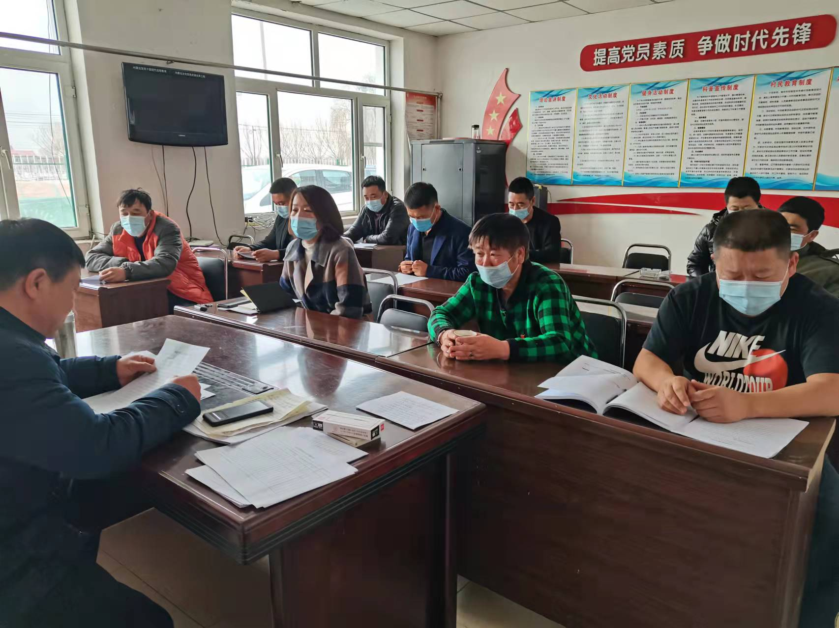

马家屯村组织生活会支委会照片

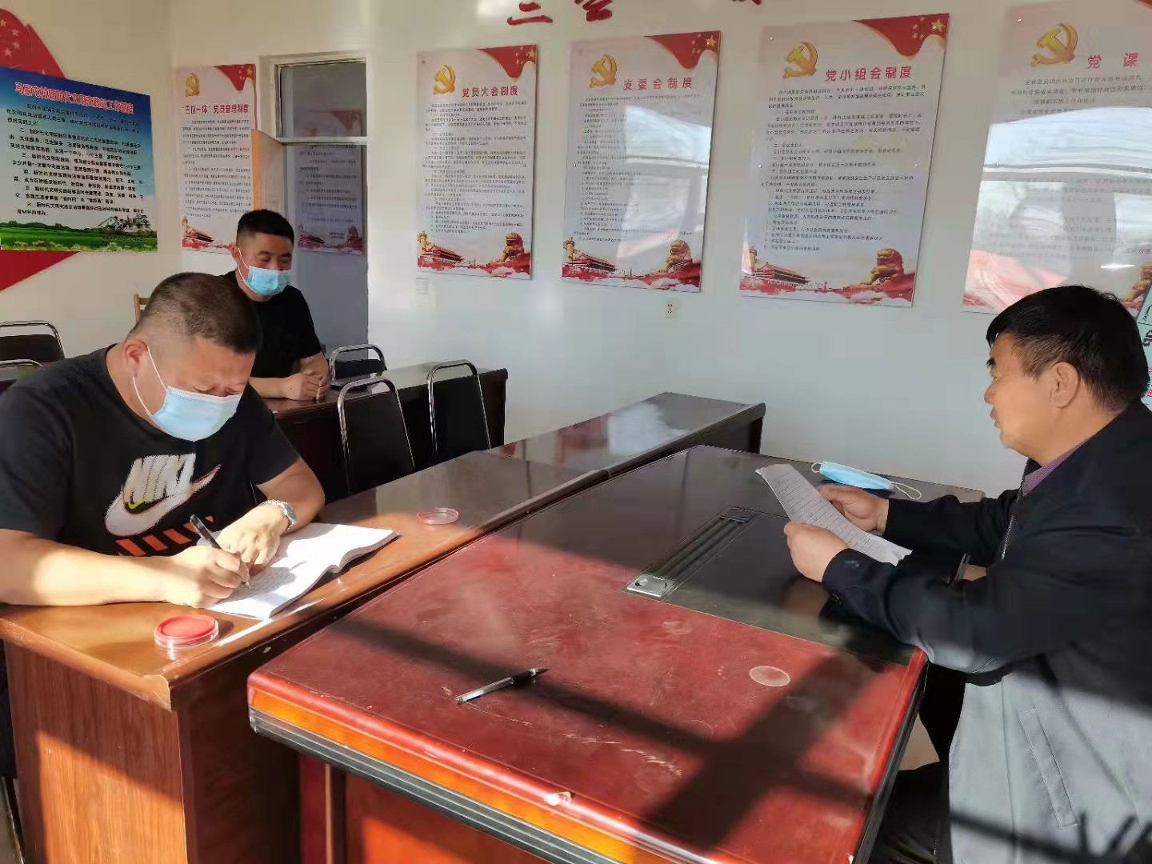

马家屯村组织生活会会前学习照片

